Отчёт о лабораторной работе
Лабораторная работа 4
Калашникова Дарья Викторовна
Содержание

1 Цель работы
Освоение практических приёмов проектирования адресного плана для IPv4/IPv6 и настройки двойного стека (Dual Stack) на сетевом оборудовании.

2 Выполнение практической части

2.1 Развёртывание топологии
В GNS3 была собрана схема сети. В соответствии с требованиями все узлы были переименованы с добавлением фамилии — dvkalashnikova.
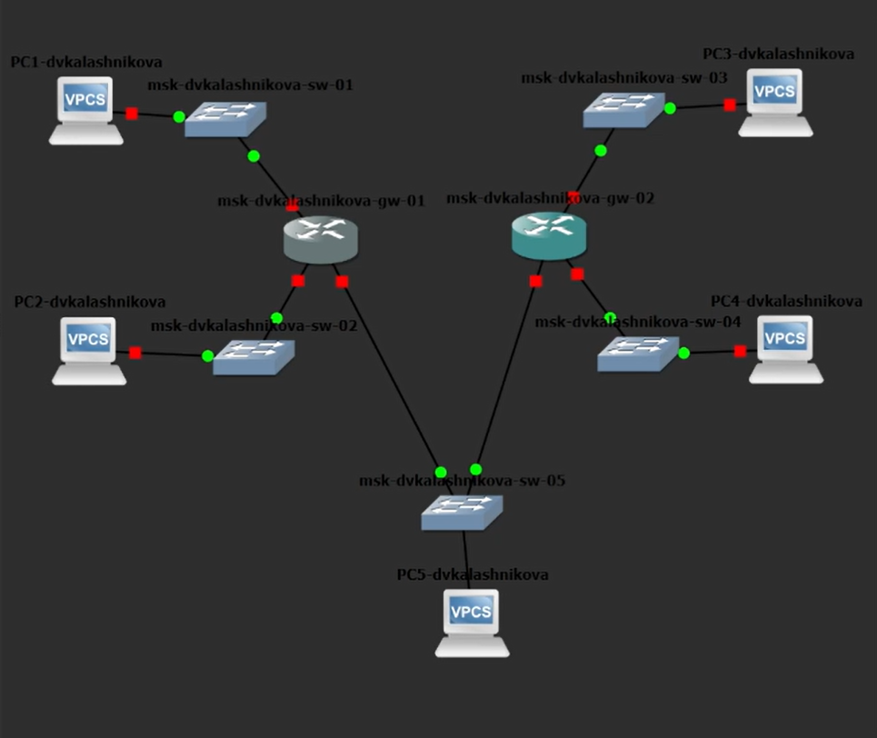
Рис. 1: Схема сети в GNS3
Затем был включён перехват трафика на канале, соединяющем серверный узел (PC5-dvkalashnikova) с ближайшим коммутатором (msk-dvkalashnikova-sw-05). Это требуется для дальнейшего детального анализа пакетов.
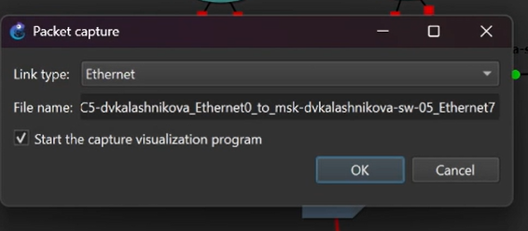
Рис. 2: Запуск захвата пакетов на интерфейсе сервера

2.2 Настройка IPv4-адресации
Первым делом была настроена IPv4-адресация на узле PC1: назначен адрес 172.16.20.10/25 со шлюзом 172.16.20.1.
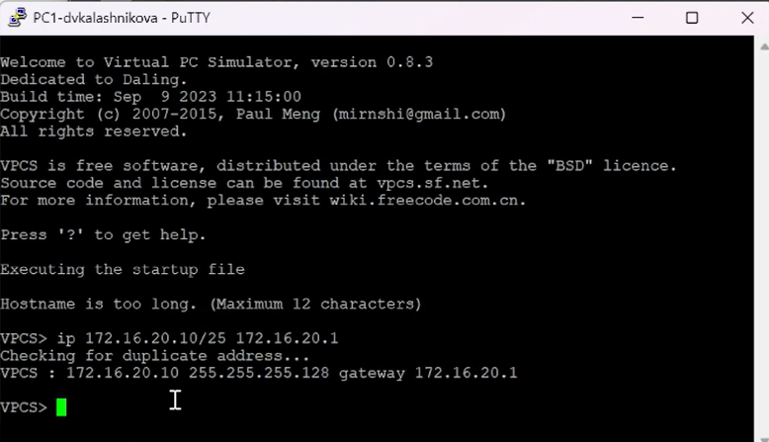
Рис. 3: Настройка IPv4 на PC1
Аналогичным образом сконфигурирован PC2. На него установлен IP 172.16.20.138/25, а в качестве шлюза указан 172.16.20.129.
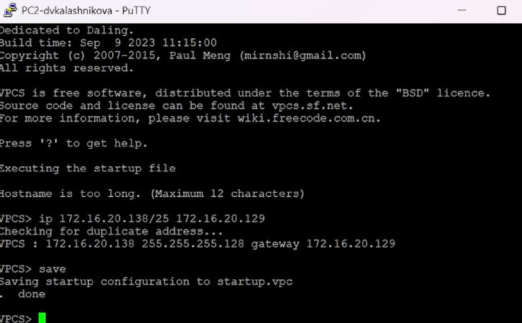
Рис. 4: Настройка IPv4 на PC2
Для сервера (устройство PC5) также прописаны IPv4-параметры: адрес 64.100.1.10/24 и шлюз 64.100.1.1.
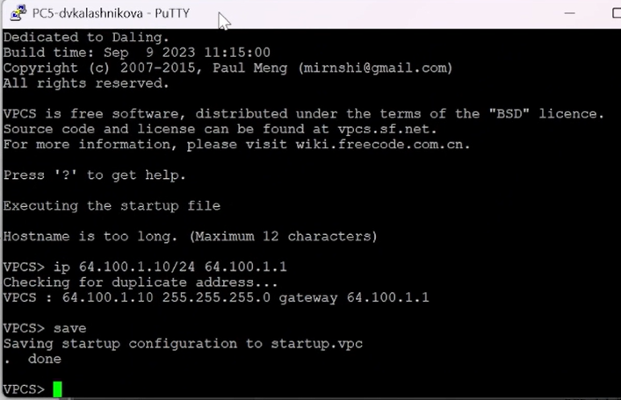
Рис. 5: Настройка IPv4 на сервере
После этого была проверена конфигурация PC1 через консоль. Утилита подтвердила, что узлу присвоен 172.16.20.10/25 и указан верный шлюз.
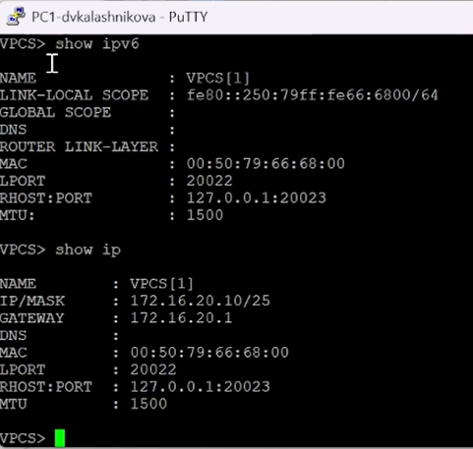
Рис. 6: Проверка конфигурации на PC1
Такая же проверка прошла успешно и на PC2 — узел получил свой адрес 172.16.20.138/25.
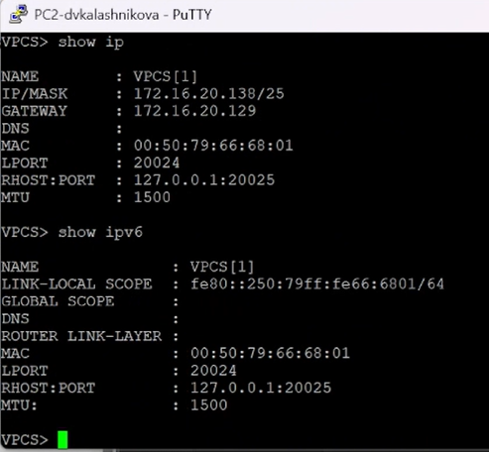
Рис. 7: Проверка конфигурации на PC2

2.3 Настройка маршрутизатора FRR
Следующим шагом стала настройка маршрутизатора FRR (msk-dvkalashnikova-gw-01). Были прописаны IP-адреса для интерфейсов eth0, eth1 и eth2 и активированы их командой no shutdown.
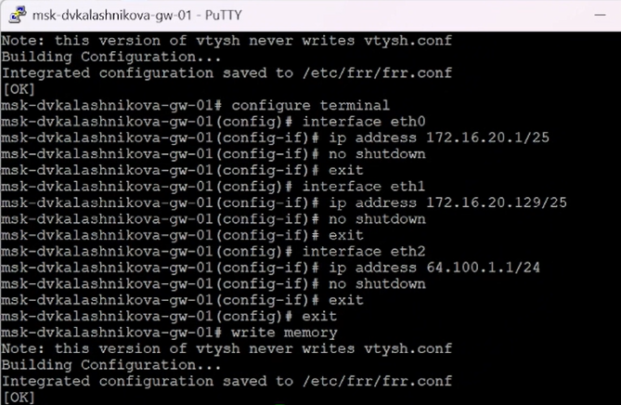
Рис. 8: Настройка интерфейсов маршрутизатора FRR
Чтобы убедиться в правильности действий, была выведена текущая конфигурация через show running-config. Все три интерфейса получили свои адреса.
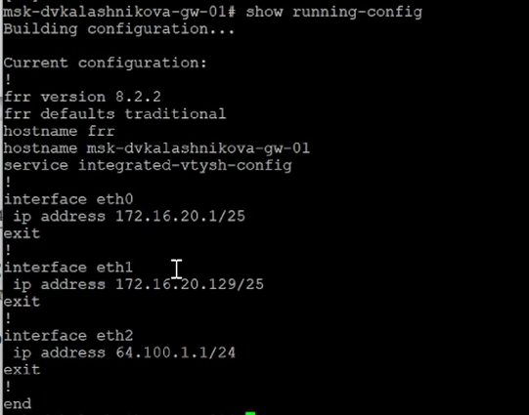
Рис. 9: Вывод текущей конфигурации маршрутизатора FRR
Дополнительно проверен статус портов через show interface brief. Команда показала, что eth0, eth1 и eth2 находятся в состоянии UP.
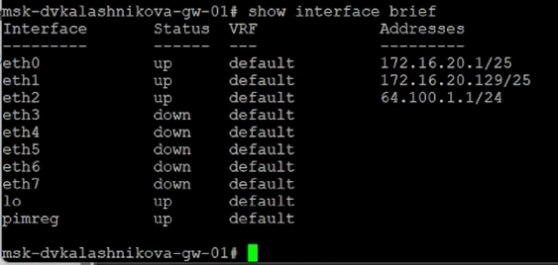
Рис. 10: Статус интерфейсов маршрутизатора FRR

2.4 Проверка IPv4-связности
Далее была проверена связность внутри IPv4-сегмента. С PC1 отправлены эхо-запросы и трассировка до PC2 (172.16.20.138). Всё отработало без ошибок.
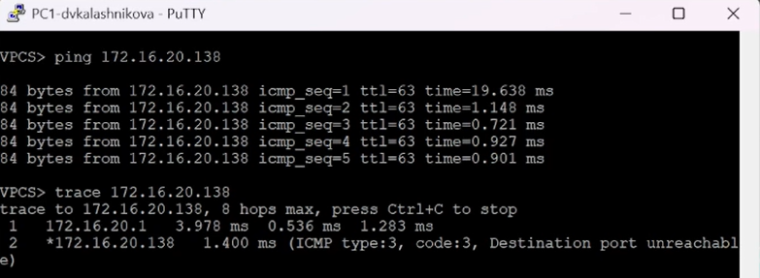
Рис. 11: Проверка связи между PC1 и PC2
Затем проверена доступность сервера из IPv4-подсети. С PC1 выполнены ping и trace до адреса 64.100.1.10 — пакеты успешно ушли через шлюз.
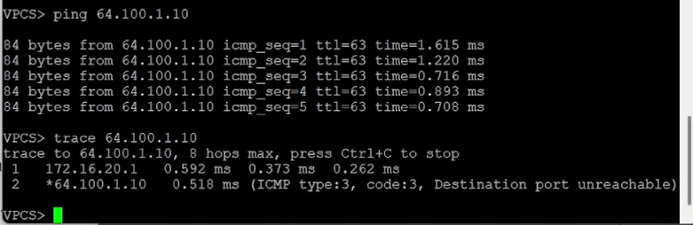
Рис. 12: Проверка связи от PC1 к серверу

2.5 Настройка IPv6-адресации
После IPv4 началась адресация второй подсети (IPv6). На PC3 задан глобальный адрес 2001:db8:c0de:12::a/64.
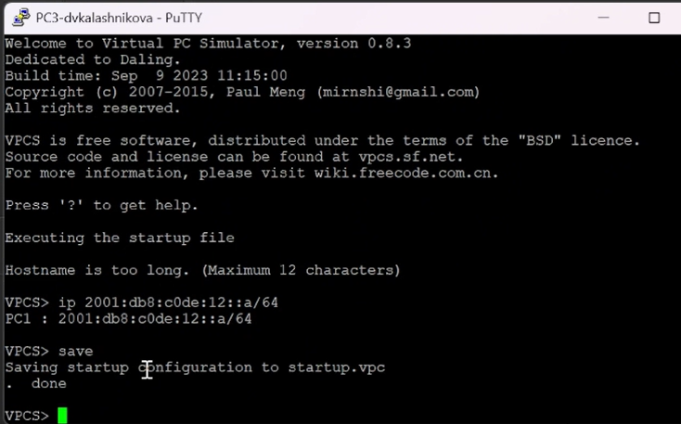
Рис. 13: Настройка IPv6-адреса на узле PC3
Для PC4 прописан адрес 2001:db8:c0de:13::a/64.
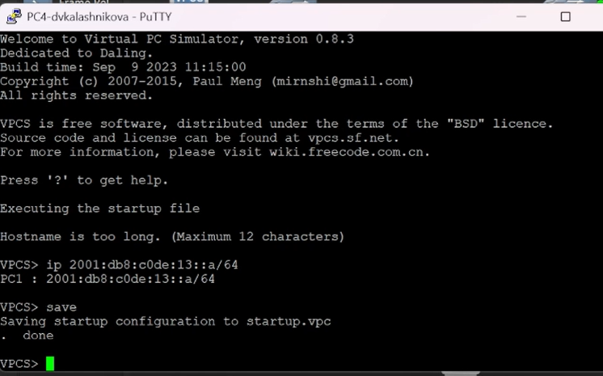
Рис. 14: Настройка IPv6-адреса на узле PC4
Серверу (устройство PC5) присвоен IPv6-адрес 2001:db8:c0de:11::a.
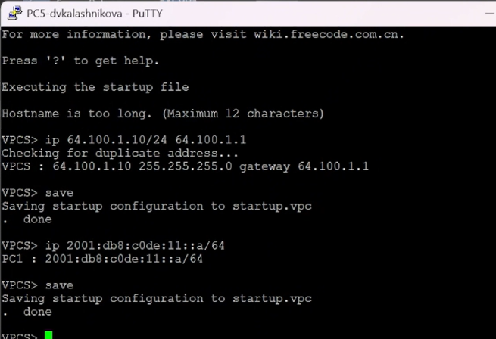
Рис. 15: Настройка IPv6-адресации на сервере
Затем проверены настройки на PC3 — устройство успешно получило глобальный адрес 2001:db8:c0de:12::a/64.
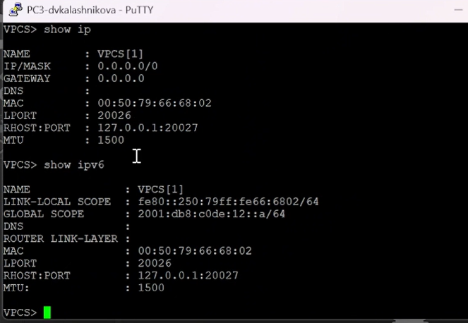
Рис. 16: Просмотр конфигурации сетевых интерфейсов на PC3
Такая же проверка проведена на PC4. Его интерфейс получил 2001:db8:c0de:13::a/64.
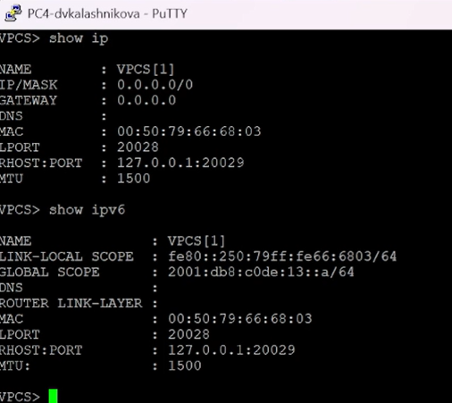
Рис. 17: Просмотр конфигурации сетевых интерфейсов на PC4

2.6 Настройка маршрутизатора VyOS
Затем началась настройка маршрутизатора msk-dvkalashnikova-gw-02 на базе ОС VyOS. Было изменено имя хоста и сохранены изменения.
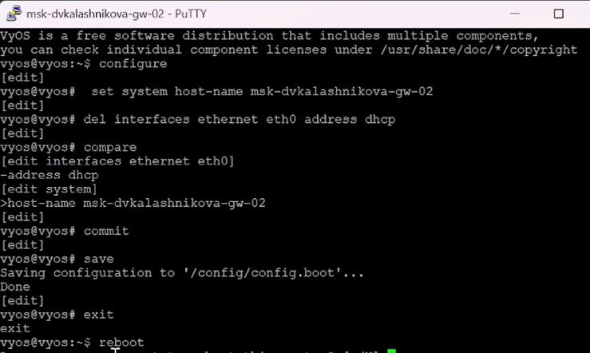
Рис. 18: Первоначальная настройка маршрутизатора VyOS: изменение имени хоста
Далее настроены IPv6-адреса на интерфейсах eth0, eth1 и eth2, а также включена служба router-advert для рассылки префиксов. Все изменения зафиксированы в конфигурации.
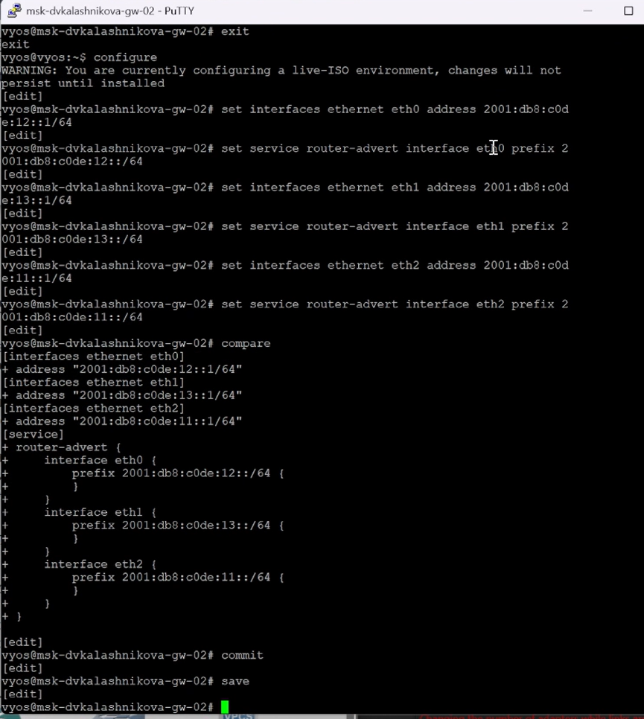
Рис. 19: Настройка IPv6-адресации интерфейсов на маршрутизаторе VyOS
Команда show interfaces подтвердила, что IPv6-адреса применились корректно.
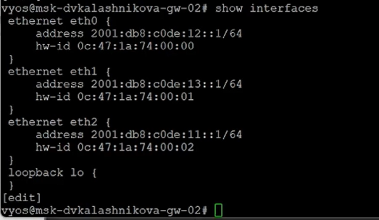
Рис. 20: Проверка конфигурации интерфейсов на маршрутизаторе VyOS

2.7 Проверка IPv6-связности
Далее протестирована IPv6-связность между устройствами. С PC3 отправлены эхо-запросы и трассировка до PC4. Маршрутизация отработала верно.
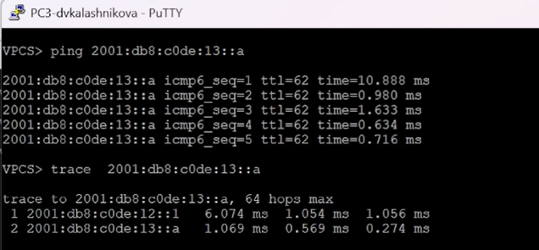
Рис. 21: Проверка доступности PC4 с узла PC3
Затем проверена доступность сервера по IPv6. С PC3 прошли успешные пакеты до IPv6-адреса сервера.
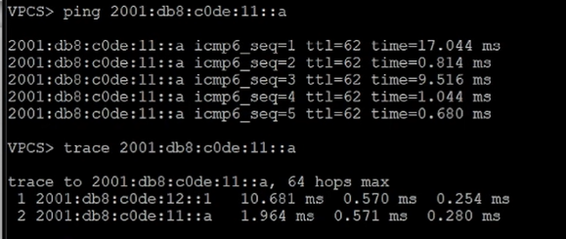
Рис. 22: Проверка связи PC3 с IPv6-интерфейсом сервера

2.8 Проверка режима Dual Stack
Интересный момент обнаружился при проверке со стороны IPv4 (с PC1). Пинг и трассировка до IPv4-адреса сервера прошли успешно, а попытка обратиться к IPv6-адресу завершилась неудачей — это ожидаемо, так как чисто IPv4-устройство не может общаться с IPv6 напрямую.
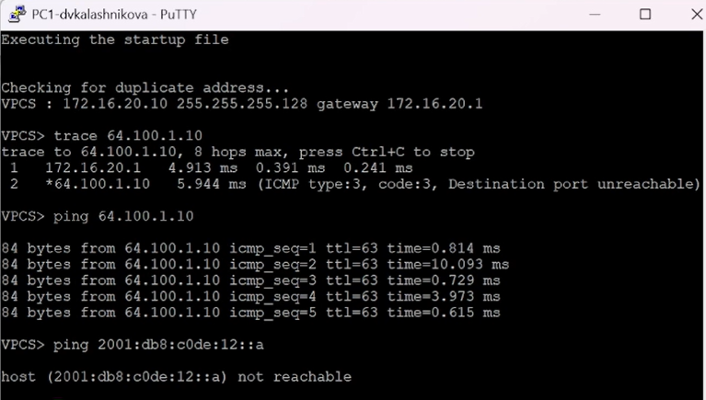
Рис. 23: Проверка связи PC1 с сервером и попытка обращения к IPv6
Попытка пингануть IPv4-адрес с IPv6-узла (PC3) также завершилась ошибкой host not reachable. Это ещё раз подтвердило изоляцию протоколов без двойного стека.
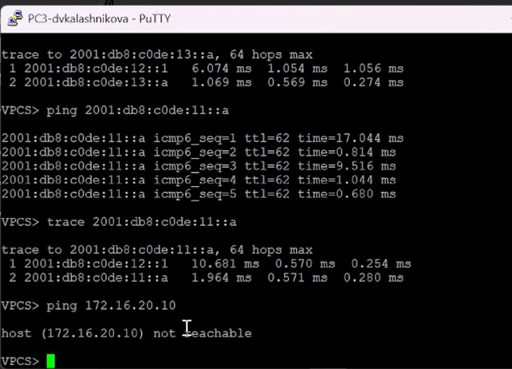
Рис. 24: Проверка недоступности IPv4-сети с узла PC3
При этом сервер отлично видит обе сети, так как он работает в режиме Dual Stack (пингует и IPv4, и IPv6 узлы).
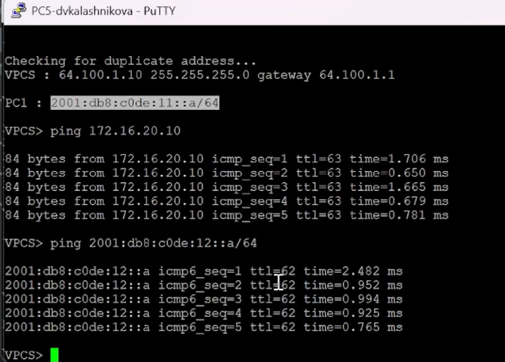
Рис. 25: Проверка доступа сервера к обеим подсетям

2.9 Анализ трафика в Wireshark
После этого был проанализирован трафик в Wireshark. В захвате видны пакеты ICMP и ARP для IPv4.
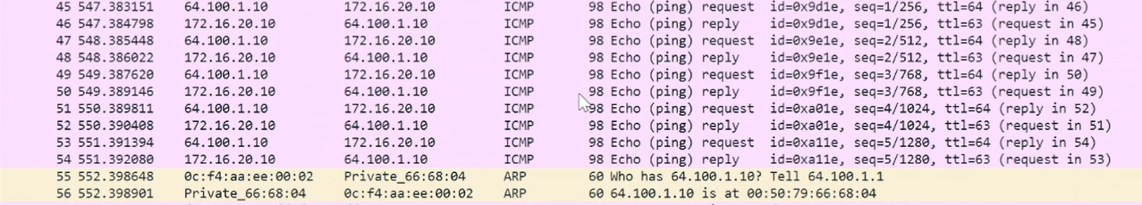
Рис. 26: Захват трафика IPv4 (ICMP и ARP) в Wireshark
А для IPv6 видны пакеты ICMPv6 (Echo Request/Reply) и сообщения Neighbor Discovery, которые выполняют роль ARP.
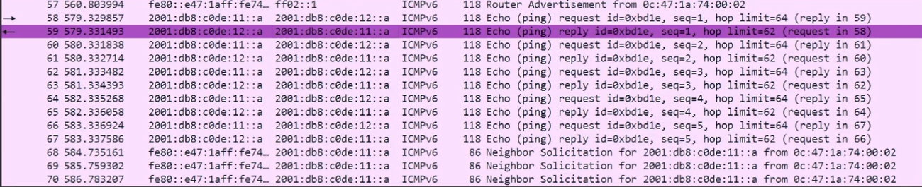
Рис. 27: Захват трафика IPv6 (ICMPv6 и Neighbor Discovery) в Wireshark
В детальном просмотре можно увидеть последовательность пакетов для IPv4.
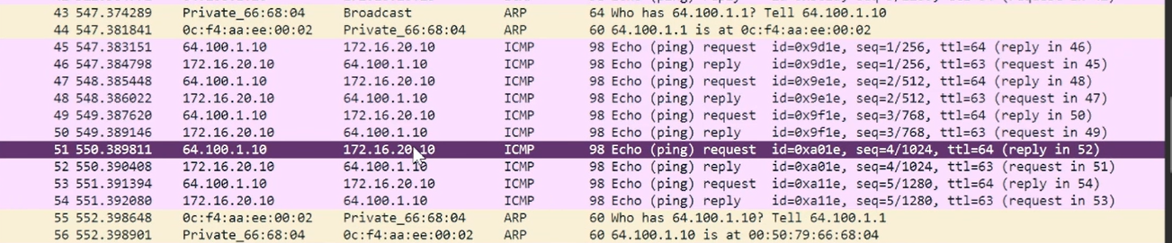
Рис. 28: Детальный просмотр последовательности пакетов IPv4
И аналогичную картину для IPv6-пакетов.
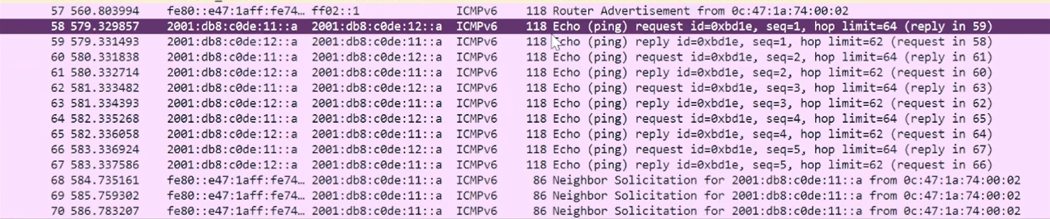
Рис. 29: Детальный просмотр последовательности пакетов IPv6

3 Самостоятельная работа
В самостоятельном задании требовалось спроектировать сеть из двух подсетей с маршрутизатором VyOS и настроить двойной стек (IPv4/IPv6).

3.1 Задача 1. Расчёт подсетей
Дано: две пары подсетей для IPv4 и IPv6. Для первой выделены 10.10.1.96/27 и 2001:DB8:1:1::/64, для второй — 10.10.1.16/28 и 2001:DB8:1:4::/64.

3.1.1 Характеристики первой подсети (IPv4)
Префикс: 27
Маска: 255.255.255.224 (в двоичном виде: 11111111.11111111.11111111.11100000).
Шаг сети: 32 (2^5 = 32 адреса в блоке).
Адрес сети: 10.10.1.96
Broadcast-адрес: 10.10.1.127
Диапазон узлов: 10.10.1.97 – 10.10.1.126 (всего 30 узлов).

3.1.2 Характеристики второй подсети (IPv4)
Префикс: 28
Маска: 255.255.255.240 (в двоичном виде: 11111111.11111111.11111111.11110000).
Шаг сети: 16 (2^4 = 16 адресов в блоке).
Адрес сети: 10.10.1.16
Broadcast-адрес: 10.10.1.31
Диапазон узлов: 10.10.1.17 – 10.10.1.30 (всего 14 узлов).

3.1.3 IPv6-подсети
Для первой подсети выделена сеть 2001:DB8:1:1::/64, для второй — 2001:DB8:1:4::/64. В IPv6 нет широковещательных адресов, поэтому адреса раздаются начиная с ::1 и заканчиваются ::ffff:ffff:ffff:ffff.

3.2 Задача 2. Таблица адресации
Дано: интерфейсам маршрутизатора нужно выдать наименьшие адреса в подсетях.
По условию, для первой подсети выбраны 10.10.1.97 и 2001:DB8:1:1::1, для второй — 10.10.1.17 и 2001:DB8:1:4::1.
Оконечным устройствам достаются следующие адреса: для PC1 это .98 и ::2, для PC2 — .18 и ::2 соответственно. Шлюзом для каждого ПК выступает соответствующий интерфейс маршрутизатора.
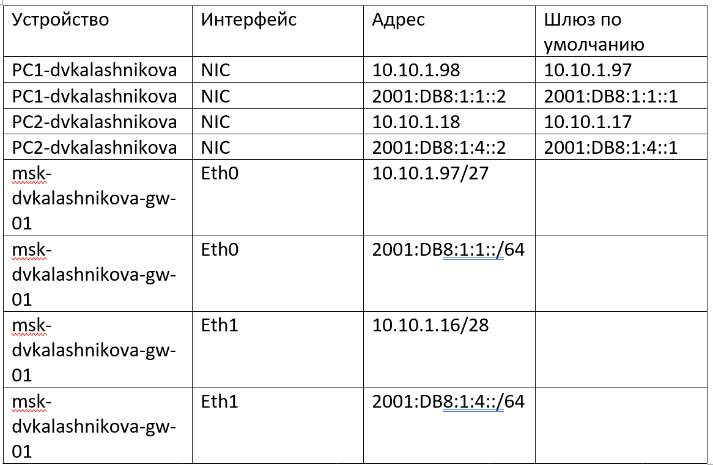
Рис. 30: Таблица адресации для самостоятельного задания

3.3 Задача 3. Настройка устройств
В GNS3 была собрана топология: два ПК подключены через коммутаторы к маршрутизатору VyOS.
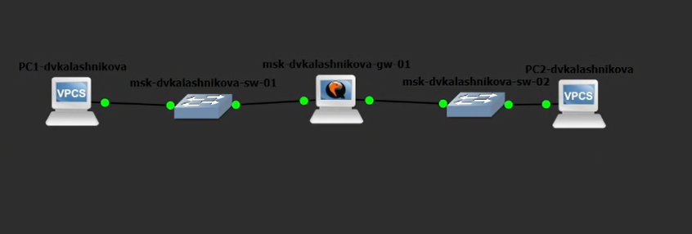
Рис. 31: Топология сети для самостоятельного выполнения
На PC1 и PC2 были прописаны рассчитанные адреса и шлюзы.
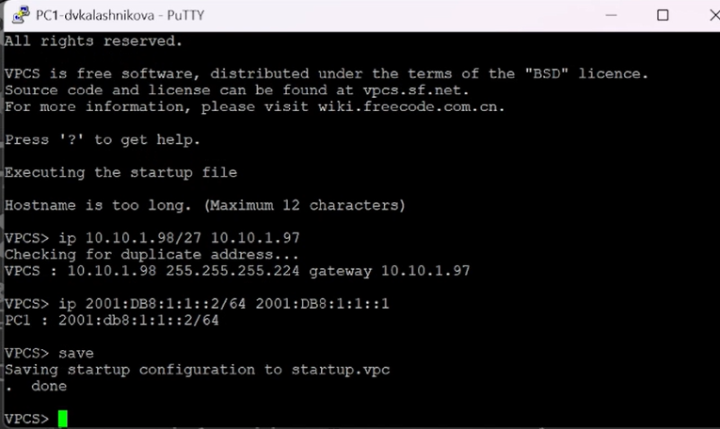
Рис. 32: Настройка адресации на PC1
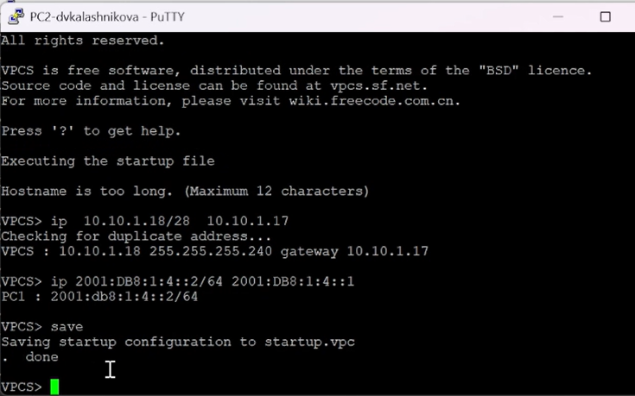
Рис. 33: Настройка адресации на PC2
При настройке самого маршрутизатора произошёл сбой при попытке выполнить commit. Причина была в том, что на интерфейсе eth0 по умолчанию работал DHCP-клиент, который конфликтовал со статическим адресом.
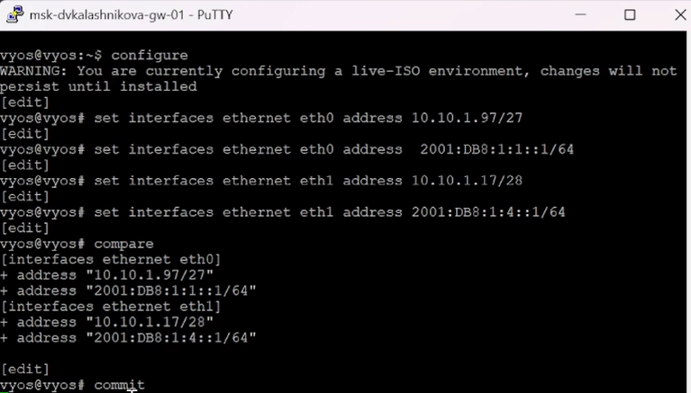
Рис. 34: Попытка настройки маршрутизатора и возникновение ошибки
Чтобы решить проблему, настройка DHCP была удалена командой del interfaces ethernet eth0 address dhcp. После этого commit прошёл успешно. Команда show interfaces подтвердила, что IPv4 и IPv6 адреса встали как надо.
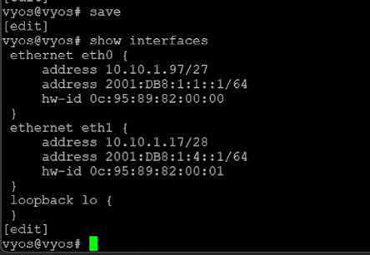
Рис. 35: Исправление конфигурации и проверка интерфейсов маршрутизатора
Также был включён router-advert на eth0 и eth1, чтобы рассылать IPv6-префиксы в локальные сети.
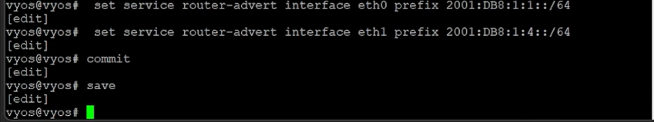
Рис. 36: Настройка Router Advertisement на маршрутизаторе VyOS

3.4 Задача 4. Проверка связности
Финальная проверка проводилась командами ping и trace.
С PC1 успешно пропингованы PC2 как по IPv4 (10.10.1.18), так и по IPv6 (2001:DB8:1:4::2). Трассировка показала, что трафик идёт через шлюз.
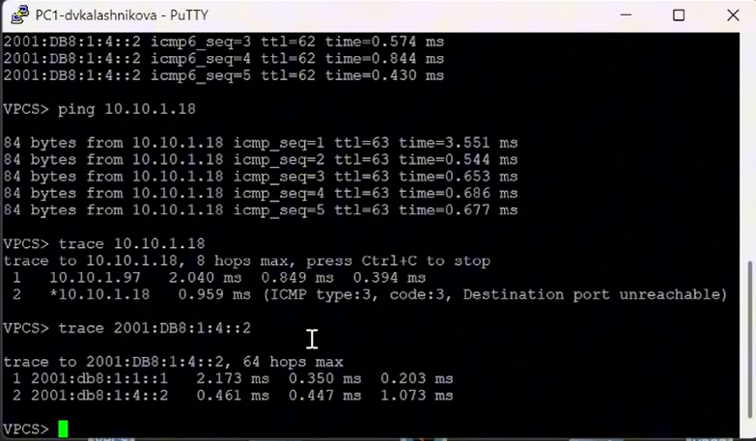
Рис. 37: Проверка IPv4/IPv6-связности с узла PC1 командами ping и trace
Обратная проверка с PC2 тоже прошла успешно — пакеты доходят до маршрутизатора и возвращаются, что говорит о корректной настройке маршрутизации.
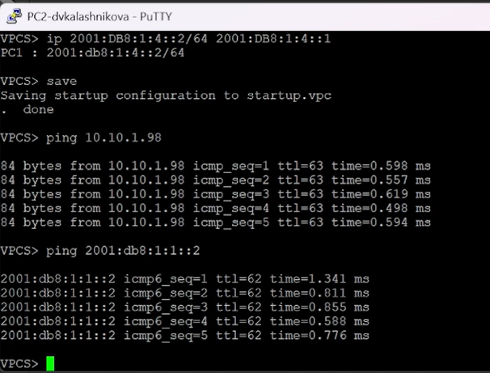
Рис. 38: Проверка связи с узла PC2

4 Выводы
В ходе работы были освоены составление таблиц адресации, разбиение сетей на подсети, настройка оборудования (FRR и VyOS) и конфигурирование сервера с двойным стеком. Также на практике изучено, как работает протокол ICMPv6 и механизм Dual Stack.

Список литературы
- IETF. RFC 791: Internet Protocol [Электронный ресурс]. — URL: https://datatracker.ietf.org/doc/html/rfc791 (дата обращения: 07.10.2026).
- IETF. RFC 4632: Classless Inter-domain Routing (CIDR) [Электронный ресурс]. — URL: https://datatracker.ietf.org/doc/html/rfc4632 (дата обращения: 07.10.2026).
- IETF. RFC 4291: IP Version 6 Addressing Architecture [Электронный ресурс]. — URL: https://datatracker.ietf.org/doc/html/rfc4291 (дата обращения: 07.10.2026).
- IETF. RFC 4193: Unique Local IPv6 Unicast Addresses [Электронный ресурс]. — URL: https://datatracker.ietf.org/doc/html/rfc4193 (дата обращения: 07.10.2026).
- Red Hat. Documentation [Электронный ресурс]. — URL: https://docs.redhat.com/ (дата обращения: 07.10.2026).

